Пояснительная записка

к плану территории

Москва 2016

Оглавление
Комплексная оценка территории 3
Градостроительный анализ архитектурно-пространственной организации проектируемой территории и прилегающей застройки. 3
Характеристика природных условий 4
Климат 4
Геологическое строение 5
Инженерно-геологические условия 5
Почвы 5
Инженерно-строительная оценка территории 6
Современное использование территории 7
Анализ восприятия рассматриваемой территории. Выявление основных точек восприятия планировочного объекта. 9
Планировочные ограничения (обременения). 9
Концептуальные предложения по размещению объектов капитального строительства 10
Приложения 15
Графические материалы 15

Комплексная оценка территории

Градостроительный анализ архитектурно-пространственной организации проектируемой территории и прилегающей застройки.
Площадка индустриального парка расположена на территории городского округа «Город Кызыл Республики Тыва», в западной промышленной зоне. С северо-запада проходит автомобильная дорога IV категории местного значения, с востока расположены ГП «Кызылский домостроительный комбинат» и цех по производству конструкций и деталей ЖБИ.
Согласно генеральному плану и правилам землепользования и застройки городского округа «Города Кызыл Республики Тыва» рассматриваемая территория относится к зоне производственно-коммунальных объектов III класс опасности.
Территория проектирования индустриального парка располагается на территории кадастрового квартала:
17:18:0105018:428 (кадастровый паспорт №17/16-1-14677 от 10.03.2016);
Общая площадь территории проектирования 300972 +/- 192 кв.м.
Категория земель: земли населенных пунктов.
Разрешенное использование: для размещения промышленных объектов.
Рассматриваемая территория имеет выгодное логистическое расположение. Расстояние до территории проектирования от центра города Кызыл составляет 6 км; от регионального аэропорта Кызыл - 7 км (Рисунок 1.).
- Расположение индустриального парка
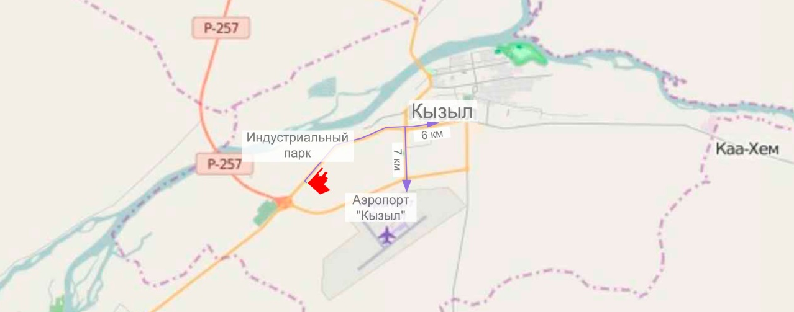
На расстоянии 1,2 км с севера от проектируемой территории в меридиональном направлении протекает река Верхний Енисей.
В границах территории проектирования отсутствуют охранные зоны объектов культурного наследия.
В процессе разработки комплексной оценки территории оценены и проанализированы следующие факторы:
      - современное использование территории;
      - природные условия и ресурсы;
      - планировочные ограничения (обременения);
      - состояние транспортной и инженерной инфраструктур.

Характеристика природных условий

Климат
Город Кызыл характеризуется резко континентальным климатом с продолжительной очень суровой зимой и коротким жарким летом, большой разницей дневных и ночных температур.
Зима начинается в октябре и длится более 6-ти месяцев, в течение которых преобладает холодная погода. Температура самой холодной пятидневки -51°С. Продолжительность отопительного периода составляет 7,5 месяцев.
В январе отмечается самая низкая среднемесячная температура воздуха в году (-33,7°С) и абсолютный минимум, равный -58°С. Средняя июльская температура составляет +19,6°С. Абсолютный максимум достигает +38°С.
Температурный режим имеет чётко выраженный ход, свойственный областям резко континентального климата.
Район города относится к территориям с недостаточным увлажнением. Среднегодовая сумма атмосферных осадков составляет 215 мм, из которых 45 мм выпадает в холодный период и 170 мм в тёплый.
Максимум осадков выпадает в июле (50 мм), минимум приходится на февраль-апрель (по 5 мм)
Зимой осадки выпадают в виде снега. Мощность снежного покрова достигает в среднем 30 см. Устойчивый снежный покров держится с начала ноября до конца апреля. Продолжительность – 150 дней.
Среднегодовая относительная влажность его равна 50%. Максимум влажности (70-80%) приходится на ноябрь-январь, минимум (30%) на май месяц. Туманы в основном наблюдаются в зимнее время года, имеют радиационное происхождение. Это связано с котловинным рельефом и антициклональным режимом погоды зимой.
По климатическому районированию для градостроительства г. Кызыл расположен в подрайоне I Д.
Нормативная глубина промерзания для г. Кызыла 290 см.
Зимой над рассматриваемой территорией преобладают восточные и северо-восточные ветры, летом преобладают северные и восточные ветры. Среднегодовая скорость ветра 1,5 м/сек, зимой – около 1,1 м/сек.

Геологическое строение
В геологическом строении планируемой территории принимают участие мезозойские и кайнозойские отложения, представленные осадочными породами, перекрытыми с поверхности четвертичными осадками.
В непосредственной близости к поверхности залегают юрские осадочные отложения, образующие здесь обширную мульду, осложненную на крыльях складок дизъюнктивными нарушениями. В центре мульды породы залегают почти горизонтально.

Инженерно-геологические условия
Инженерно-геологические условия второй надпойменной террасы и склонов водоразделов характеризуются однообразием геологического строения и относительно глубоким залеганием уровня грунтовых вод.
Участки второй надпойменной террасы и склонов водоразделов сложены, в основном, скальными породами песчаниками и конгломератами юры, выходящими иногда на поверхность. На второй надпойменной террасе коренные породы прикрыты крупнообломочными хорошо сцементированными материалами древнего аллювия мощностью до 5 м. Эти покровные отложения почти лишены почвенно-растительного слоя, в связи, с чем в пределах II надпойменной террасы очень мало растительности.
Несущими грунтами оснований будут являться валунно-галечные и коренные отложения с допустимым расчетным давлением 4-5 кг/см².
Грунтовые воды залегают на большой глубине и препятствием к строительству являться не будут. Грунтовые воды по условиям залегания и качественным показателям близки к грунтовым водам первой надпойменной террасы.

Почвы
Согласно почвенному районированию по И.А. Соколову на территории проектирования выделены темно-каштановые и каштановые почвы сухой степи. Гумусовый горизонт достигает 80 см, содержание гумуса в них составляет 1,3—2,9 %. Генетическими и зональными особенностями каштановые почвы являются непромывной тип водного режима, недостаток продуктивной влаги, солонцеватость и комплексность почвенного покрова.
Почвообразующие породы каштановых почв представлены главным образом карбонатными отложениями, среди которых преобладают лёссовидные суглинки, лёссы, карбонатные песчаные суглинки, карбонатные пески и супеси, аллювий. Каштановые почвы содержат карбонаты и в большинстве случаев гипс в нижней части профиля; наличие легкорастворимых солей обусловливает солонцеватость каштановых почв.

Инженерно-строительная оценка территории
Учитывая весь комплекс природных условий в инженерно-строительном отношении можно отнести территорию проектирования к благоприятным участкам в инженерно-строительном отношении для освоения. Сюда входят: а) участки первой надпойменной террасы не затапливаемые 1% паводком р. Енисей, сложенные песчано-гравийно-галечниковыми и суглинистыми отложениями, с допускаемым расчетным давлением на грунты основания от 2 до 4 кг/см² с уровнем грунтовых вод более 3 м; б) участки второй надпойменной террасы и склонов водоразделов, сложенные крупнообломочным и галечниково-валунным материалом, с допускаемым расчетным давлением 4-5 кг/см², с уровнем грунтовых вод глубже 5 м.
При освоении указанных территорий потребуются не сложные мероприятия по инженерной подготовке – упорядочение поверхностного стока, вертикальная планировка и закрепление открытых территорий путем посева трав и посадки кустарников.
Фоновая сейсмическая интенсивность в баллах шкалы МSК-64 для средних грунтовых условий и трех степеней сейсмической опасности (A (10%), B (5%),C (1%) в течение 50 лет) для города Кызыл составляет (согласно приложению А СП 14.13330.2014 Строительство в сейсмических районах СНиП II-7-81*"): Карта А - 8 баллов, Карта B - 9 баллов и С - 10 баллов.
- 10% вероятность превышения расчётной интенсивности в течение 50 лет (период повторяемости сотрясений - 500 лет)
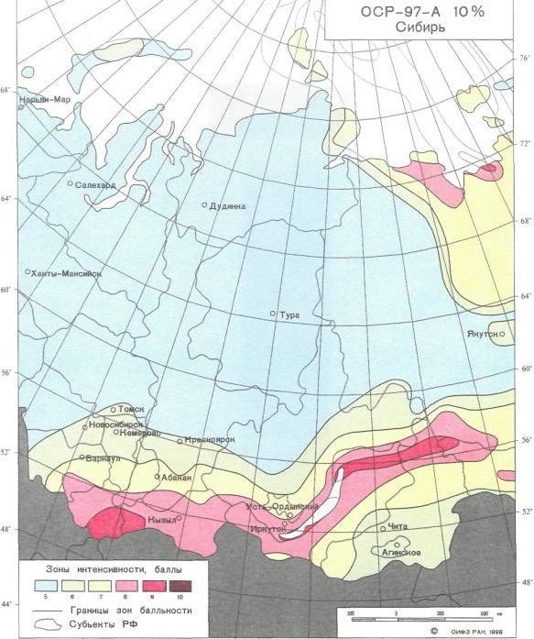
Для учета состава грунтов с иными свойствами рекомендуется выполнять уточнение сейсмических условий площадки будущего строительства в соответствии с СП 14.13330.2014. На площадках строительства, где не проводилось сейсмическое микрорайонирование, в виде исключения допускается определять сейсмичность согласно таблице 1 СП 14.13330.2014.

Современное использование территории
Согласно нормам Градостроительного кодекса Российской Федерации подготовка градостроительной документации осуществляется на основании документов территориального планирования, правил землепользования и застройки в соответствии с требованиями технических регламентов, нормативов градостроительного проектирования, градостроительных регламентов с учетом границ территорий объектов культурного наследия, включенных в единый государственный реестр объектов культурного наследия (памятников истории и культуры) народов Российской Федерации, границ территорий вновь выявленных объектов культурного наследия, границ зон с особыми условиями использования территорий.
Согласно Схемам территориального планирования Российской Федерации на территории проектирования размещение объектов федерального значения не предусмотрено.
Согласно Схеме территориального планирования Республики Тыва, разработанной в 2011 году, территория проектирования отнесена к землям сельскохозяйственного назначения.
В соответствии с разработанным в 2010 году Генеральным планом и разработанными в 2012 году Правилами землепользования и застройки городского округа «Город Кызыл Республики Тыва» на территории проектирования установлена функциональная зона производственно-коммунальных объектов III класса опасности (П-2).
Зона производственного назначения, предназначенная для размещения промышленных, коммунальных и складских объектов III класса опасности и ниже, обеспечивающих её функционирование, с включением объектов инженерной инфраструктуры.
Основные виды разрешённого использования:
      - промышленные предприятия и коммунально-складские организации III класса опасности;
      - объекты складского назначения III класса опасности;
      - оптовые базы и склады материалов и непродовольственных товаров;
      - сооружения для хранения и обслуживания транспортных средств и механизмов;
      - автомобильные дороги общего пользования;
      - элементы обустройства автомобильных дорог, тротуары.
Условно разрешённые виды использования:
      - пожарные депо, объекты пожарной охраны;
      - производственные площадки профессиональных училищ, колледжей;
      - центры повышения квалификации;
      - объекты бытового обслуживания;
      - спортивно-оздоровительные сооружения.
      - магазины продовольственных, промышленных и смешанных товаров.
Вспомогательные виды разрешённого использования:
      - административно-бытовые здания и помещения, здания управлений;
      - медицинские пункты;
      - предприятия автосервиса.
      - предприятия общественного питания;
      - бани, прачечные;
      - общественные туалеты;
      - объекты благоустройства и озеленения территории, малые архитектурные формы, средства визуальной информации;
      - питомники растений для озеленения промышленных площадок и санитарно-защитных зон;
      - конструкторские бюро, научно-исследовательские лаборатории;
      - опорные пункты охраны порядка;
      - объекты оптовой и розничной торговли при предприятиях;
      - коммунальные объекты, объекты инженерно-технического назначения, связанные с обслуживанием объектов, расположенных в данной территориальной зоне.
      - объекты транспорта, в том числе железнодорожные пути, площадки погрузки и разгрузки.
Предельные размеры земельных участков и предельные параметры разрешённого строительства, реконструкции объектов капитального строительства:
      - определяются в соответствии с требованиями технических регламентов, СН, СНиП, СанПиН, СП и других нормативных документов;
      - минимальное количество машино-мест для временного хранения легковых автомобилей на территории зоны производственно-коммунальных объектов III класса опасности определяется в соответствии с технологическими требованиями к разработке проектов промышленных предприятий.

Анализ восприятия рассматриваемой территории. Выявление основных точек восприятия планировочного объекта.
Основной целью восприятия рассматриваемой территории является определение значимости проектируемого индустриального парка в структуре близлежащих систем расселения и влияния на окружающий природный ландшафт.
Проектируемая территория расположена вдоль основной антропогенной композиционной оси, которая представлена автомобильной дорогой.
Для определения влияния индустриального парка на окружающий каркас территории, проведены натурные обследования. В результате, были определены основные визуальные связи парка и систем расселения, а также точки восприятия на объект.
Основные точки восприятия планировочного объекта размещены вдоль транспортной композиционной оси. В своей совокупности основные точки восприятия формируют бассейн видимости проектируемой территории и гармоничный визуальный образ, вписывающийся в сложившуюся градостроительную ситуацию.
При рассмотрении перспективных видов и раскрывающихся панорам с этих точек застройка индустриального парка будет являться акцентом в формирующейся композиции.
Необходимо отметить, что при дальнейшем проектировании индустриального парка важно учесть высотность проектируемых объектов во избежание диссонанса с окружающей средой и обеспечить гармоничное визуальное восприятие объекта. (Приложение. Схема анализа восприятия рассматриваемой территории. Выявление основных точек восприятия планировочного объекта).

Планировочные ограничения (обременения).
Планировочные ограничения устанавливаются с помощью типов «регулирующих зон», которые выполняют задачу управления функциональными зонами и являются дополнительным обосновывающим фактором для основных регламентов застройки.
Основными планировочными ограничениями на проектируемой территории являются:
Ограничения по природным факторам:
      - Территория проектирования находится в сейсмоопасном районе.
Техногенные ограничения:
      - Территория проектирования ограничена с востока ГП «Кызылский домостроительный комбинат» и цехом по производству конструкций и деталей ЖБИ
      - Санитарно-защитные зоны производственных и коммунальных объектов;
      - Территория индустриального парка расположена на расстоянии 7 км от регионального аэропорта Кызыл. В соответствии с действующим законодательством допускается размещение в приаэродромной территории объектов, не способствующих привлечению и массовому скоплению птиц.
      - Охранная зона (коридор) ЛЭП, установлена в соответствии с Постановлением от 24 февраля 2009 г. №160 «О порядке установления охранных зон объектов электросетевого хозяйства и особых условий использования земельных участков, расположенных в границах таких зон». Охранная зона воздушных линий электропередач представляет собой зону вдоль ВЛ в виде воздушного пространства, ограниченного вертикальными плоскостями, стоящими по обе стороны линий крайних проводов при не отклоненном положении на расстоянии для:
ЛЭП 35 кВ – 15 м;
      - С севера проходит автомобильная дорога IV категории местного значения (полоса отвода – 25 м).

Концептуальные предложения по размещению объектов капитального строительства
Архитектурно-планировочная организация территории учитывает размещение новых объектов в комплексе с благоустройством данной территории.
Общая площадь территории проектирования 300972 +/- 192 кв.м.
Спецификой проектируемой индустриальной площадки является многопрофильность отраслей производств, расположенных в едином комплексе, но имеющих разные санитарные нормы и санитарную классификацию.
В рамках реализации проекта предусмотрено развитие четырех основных перспективных направлений (видов деятельности):
      - транспорт и логистика;
      - производство строительных материалов и товаров для дома;
      - деревообрабатывающее производство;
      - перерабатывающая промышленность: пищевая и непищевая.
Каждое из направлений будет представлять собой отраслевой кластер, расположенный на территории индустриального парка и имеющий доступ к коммуникациям и инфраструктуре.
В основу проектных решений положены следующие принципы:
      - Освоение территории индустриального парка планируется осуществлять от дороги местного значения – улица Калинина, расположенной в непосредственной близости от участка. На первой линии предполагается создание размещение предприятий, связанных с производством строительных материалов и товаров для дома.
Вторая линия сконцентрирует логистические объекты, тесно взаимоувязанные с производственными объектами, создание которых планируется на третьей линии, занимающей оставшуюся часть территории.
      - Архитектурно-планировочная организация территории выполнена с учетом сложившейся планировочной структуры существующего рельефа, а также комплексного градостроительного анализа проектируемой территории по матричному принципу размещения производственных предприятий.
Такой принцип позволяет изменять конфигурацию участка путем объединения (компоновки) соседних участков в зависимости от потребностей инвестора и технологической схемы производства. Это учтено и при проектировании улично-дорожной сети индустриального парка. Гибкость этой системы позволяет легко оптимизировать площадные параметры всех земельных участков и дает некоторую свободу при выборе площади участка потенциальными инвесторами;
      - четкое функциональное зонирование территории по отраслевому признаку (групповое размещение предприятий одной отрасли);
      - создание транспортной инфраструктуры индустриального парка, имеющей удобные внешние выходы, а также безопасную для пешеходов транспортную связь внутри территории;
Планировочное решение определяет возможность комплексного развития данной территории с учетом функционального назначения, инженерного и транспортного обеспечения, экологически благоприятных условий размещения объектов планируемого размещения относительно существующих на прилегающих территориях.
Планировка территории обеспечивает наиболее благоприятные условия для производственного процесса и труда на предприятиях, рациональное и экономное использование земельных участков и наибольшую эффективность капитальных вложений. Расстояния между зданиями, сооружениями, в том числе инженерными коммуникациями, следует принимать минимально допустимыми (Приложение. Эскиз концепции планировки территории (мастер-плана): архитектурные, планировочные, функциональные решения).
В зависимости от технологической схемы производства конкретного резидента, размещение застройки будет уточняться на следующих стадиях проектирования.
Каждый формируемый участок производственной зоны включает:
      - площадки предприятий и связанных с ними производственных и обслуживающих объектов (производственные корпуса с бытовыми помещениями, склады);
      - общественные центры (административно-бытовые корпуса);
      - участки энергетических объектов;
      - площадки транспортных сооружений и устройств;
      - озелененные территории;
      - резервные территории.
Минимальная площадь озелененной территории земельных участков всех зон составляет порядка 15 % территории земельного участка.
Вдоль проектируемых основных транспортных и пешеходных связей проектом предлагается посадка специальных санитарно-защитных зеленых насаждений вдоль всех территорий предприятий.
Озеленение территории производится с целью создания благоприятных микроклиматических и санитарно-гигиенических условий для жизнедеятельности людей. Посадка зеленых насаждений производится с учетом нормативных расстояний.
Функциональная организация территории выполнена с учетом отраслевых характеристик предприятий, санитарно-гигиенических, противопожарных и других требований, а также комплексности строительства.
Функциональная зона – это территория в определенных границах, с однородным функциональным назначением и соответствующими ему режимами использования. Функциональное назначение территории понимается как преимущественный вид деятельности, для которого предназначена территория. Функциональная зона является гибким планировочным элементом и дает возможность менять расположение, площадь и конфигурацию отдельных земельных участков в зависимости от потребностей.
Основным принципом функционального зонирования является рациональное и эффективное использование территории проектирования с учетом выявленных ограничений.
С учетом предусмотренных перспективных направлений (видов деятельности) в рамках реализации проекта предполагается выделить следующие функциональные зоны (Приложение. Схема функционального зонирования территории):
      - Транспортно-логистическая зона
      - Зона обработки древесины и производства изделий из дерева
      - Зона производства строительных материалов и товаров для дома
      - Зона перерабатывающей промышленности
      - Зона инженерной инфраструктуры
      - Зона перспективного развития
Зонирование территории индустриального парка осуществлялось, в том числе с учетом санитарно–защитных зон в соответствии с СанПиН 2.2.1/2.1.1.1200-03 «Санитарно-защитные зоны и санитарная классификация предприятий, сооружений и иных объектов».
Развитие территории индустриального парка предполагается осуществлять в две очереди. Первая очередь – предполагает размещение предприятий, обозначенных специализацией участка. Вторая очередь – отводится под развитие в долгосрочной перспективе (Приложение. План первоочередных мероприятий).
- Общая площадь земельных участков, расположенных на территории индустриального парка, общая площадь зданий (строений), предполагаемых к строительству на территории индустриального парка, включая общую площадь зданий (строений), предполагаемых для размещения производств резидентов индустриального парка.
Наименование | Площадь территории, га | Площадь зданий, кв. м
Транспорт и логистика:
Трпанспортно-логистический комплекс  ООО Транспортная компания «ТываТрансСервис» | 3,1 | 15 000
Транспортно-ремонтная компания  Салчак | 0,5 | 3 000
Всего: | 3,6 | 18 000
Производство строительных материалов и товаров для дома:
Производство строительных материалов (бетон, цемент, тротуарная плитка, шпатлевка, пластиковые окна)  ООО «Калтанский ЗМК» | 0,8 | 3 000
Производство строительных смесей  ООО «СТРОЙ ИНДУСТРИЯ» | 0,37 | 2 000
Производство шлакоблоков, пенобетона (ИЖС)  ООО «Атриум» | 0,2 | 1 000
Производство костраблоков и строительных утеплителей, конопляного масла (ИЖС)  ИП Кончакова Зоя Валентиновна | 0,3 | 1500
Производство стройматериалов (фундаментные блоки) (ИЖС)  ООО "Двин" | 0,3 | 2 500
Производство посуды (керамика, чугун)  ИП Монгуш | 0,45 | 300
Производство солнечных батарей и коллекторов  ИП «Домбуу О.Х.» |  | 300
Производство строительных изделий, декоративных стилизованных изделий стеклофибробетона  ООО"ЯППИ" |  | 400
Производство сувенирной продукции  ИП Нуруклан Байырмаа Кинаевна |  | 100
Производство МикроГЭС  ИП Лодун Альберт Викторович | 0,25 | 400
Производство воздуховодов, установка кислородной станции, сборка морозильных камер  ИП Шадрин | 0,2 | 650
Всего: | 2,87 | 12 150
Обработка древесины и производство изделий из дерева:
Производство кедровой дощечки для карандашей, (производство каркасов юрт, мебельного щита и заготовок, погонажных и столярных изделий, производство детских деревянных игрушек)+ пеллеты  Карандашная фабрика Красина | 5 | 10 000
Производство деревянных стройматериалов ( деревянный брус из древесины, арбалитные блоки)  ООО «Туваинвест» | 0,3 | 2 000
Производство бытовой мебели  ИП Шогжал Мерген Максимович | 0,3 | 1 500
Деревообрабатывающее производство (офисная мебель)  ООО"Селера-Т" | 0,4 | 400
Всего: | 6,0 | 13 900
Перерабатывающая промышленность: пищевая и непищевая:
Производство хлебобулочных изделий  Ип ОоРжак Экер-ооловна | 0,4 | 100
Производство мясных полуфабрикатов (пельмени, манты ручной лепки)  ИП Шыдыраа Зинаида Снегилдээровна |  | 500
Производство кондитерских изделий  ООО "5+" |  | 150
Производство мороженого  «Тывамороженое» |  | 300
Производство натуральной жвачки  ООО "Олчей" |  | 100
Всего: | 0,4 | 1 150
Сопутствующие объекты:
Объекты инженерной инфраструктуры и прочее | 0,2 | 150
Всего: | 0,2 | 150
ВСЕГО: | 12,87 | 45 200

Приложения

Графические материалы
- Схема анализа восприятия рассматриваемой территории. Выявление основных точек восприятия планировочного объекта.
- Схема ограничений (обременений).
- Эскиз концепции планировки территории (мастер-плана): архитектурные, планировочные, функциональные решения.
- Схема функционального зонирования территории.
- Схема организации транспортной инфраструктуры и схема движения транспорта.
- План первоочередных мероприятий.
- Визуализация проектных решений.

